Norrbottens längdskidläger
Överkalix
för juniorer och seniorer
9-13 Augusti
(födda -07 och äldre)

Norrbottens skidförbund i samarbete med Älvsby folkhögskola, Älvsbyns- och Gällivares skidgymnasier och Svenska skidförbundet med stöd av Sparbanken Nord bjuder in till läger.

När: 9 augusti. Avresa från Älvsby folkhögskola kl 08.00. Lägret avslutas den 13 augusti efter lunch.

Var: Storlappberget,Överkalix hotell

Resa: Plats i minibusar erbjuds, bokas i anmälan. I övrigt egna bilar.
För vem: Juniorer och seniorer från Norrbottens längdskidklubbar
Kostnad: ca 2500 kr Träningen är kostnadsfri. Kost och logi på Hotellet Överkalix samt resa med minibuss ingår. Lägret subventioneras med 1100kr av projektet
Kostnaden faktureras föreningarna i efterhand.
Tränare: Tränare från Norrbottens föreningar.

Utrustning: Löpskor, rullskidutrustning K/F+ hjälm, skidgångsstavar, handduk, träningskläder ombyte.
Kost: Frukost, lunch, middag serveras på Hotellet Överkalix.

Logi: i 2-bädds rum.

Anmälan: Senast 2juli gör du HÄR
Avbokning: Anmälan är bindande och avanmälan efter sista anmälningsdatum kräver läkarintyg. Mailas till johan.ahlstrom@live.se senast 15 augusti. 50% dras av från fakturan vid uppvisande av läkarintyg

Övrigt: Kallelse till anmälda deltagare med detaljerat program skickas ut på mejl.

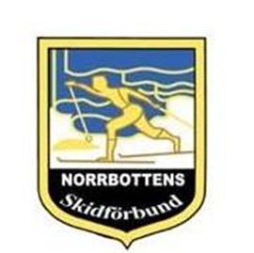
Upplysningar:
Johan Ahlström 070-657 97 39
johan.ahlstrom@live.se

